Tin học 5 Kết nối bài 12: Thực hành sử dụng lệnh lặp

LUYỆN TẬP
Câu 1: Tạo khối lệnh để nhân vật thực hiện tuần tự các hành động sau:
1. Di chuyển 20 bước
2. Thay đổi động tác
3. Đợi 1 giây

Bài giải:

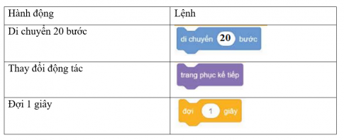
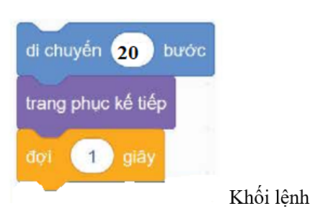
Câu 2: Sử dụng lệnh lặp tạo ba chương trình, mỗi chương trình thực hiện một yêu cầu sau
a) Lặp lại 15 lần khối lệnh ở Câu 1.
b) Lặp liên tục khối lệnh ở Câu 1.
c) Lặp khối lệnh ở Câu 1 cho đến khi nháy chuột

Bài giải:

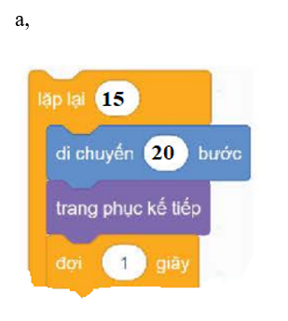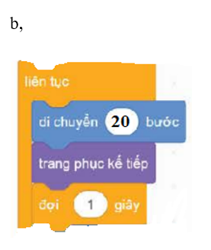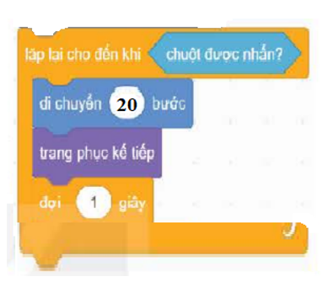

VẬN DỤNG
Em hãy tạo chương trình sử dụng lệnh lặp với số lần biết trước để vẽ hình vuông.

Bài giải:

